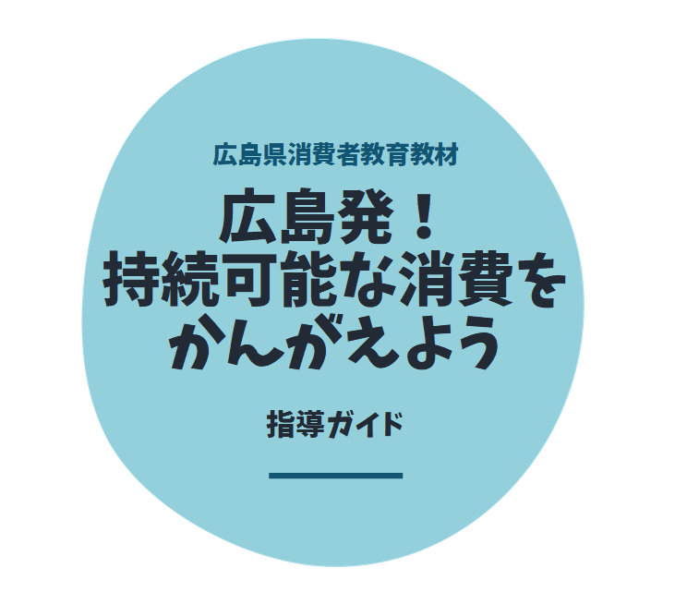

指導ガイドの内容

１ 教材について 1
２ 「消費者市民」を育てる消費者教育 1
３ 展開例 2
４ 参考資料 4
広島発！持続可能な消費をかんがえよう ワークシート ５

１ 教材について

ね ら い ：
この教材は、持続可能な社会の形成に向け、「持続可能な開発目標(SDGs)」や人・社会・環境に配慮した
「エシカル消費」について学習者の理解を深められるようにしています。
身近な瀬戸内海のごみ問題を取り上げながら、消費者の活動が社会に及ぼす影響について認識し、一人ひとりができることを考えさせるという活動を通じて、持続可能な社会の形成に参画する消費者市民としての
態度の醸成につなげます。
また、市民が参画できる地域の取組についても紹介し、周りと協働して地域から社会を変えていく重要性
について学習者が認識できるようにしています。

対 象 ： 高校生、成人（特に若者）
内 容 ： プレゼンテーション教材、ワークシート

２ 「消費者市民」を育てる消費者教育

私たちの豊かな暮らしの裏側では、大量生産・大量消費によって、自然資源の枯渇や気候変動、開発途上国における児童労働といったさまざまな問題が引き起こされ、社会の持続性が危ぶまれています。
地球規模で発生する諸問題に対し、2015年の国連サミットにおいて、世界共通の目標として「持続可能な開発目標（SDGｓ）」が定められました。

SDGsの達成に向けて、消費者には、消費活動の影響や社会への責任を理解し、一人ひとりが持続可能な社会を目指した行動をとることが求められます。「資源を大切に使う」、「環境に配慮した商品や企業を選ぶ」といった、人・社会・環境に配慮した消費活動は「エシカル消費（倫理的な消費）」と呼ばれ、その普及に向けた取組が広がりつつあります。

消費者教育は、消費者が日頃の生活に「エシカル消費」を取り入れ、持続可能な社会の形成に向けて積極的に参画する「消費者市民」の育成を目指しておこなわれます。
この教材では、県民にとって身近な瀬戸内海におけるごみ問題の実情を知ることを通して、学習者が社会
的な課題を自分事として捉え、「消費者市民」として何ができるかを考えることができるようにしています。

３ 展開例

本教材を使用した授業の展開例です。

学習目標 ： 消費者市民として「広島発」の持続可能な消費を考える
時 間 ： ６０分を想定

【学習の流れ】
時間 | 学習  過程 | 内容 | 活動 | スライド
７  分 | 導入Ⅰ | 身近な  “消費生活”を振り返る | 【１．わたしたちの消費生活をふり返ろう】  ・食品ロスの写真を見ながら、身近な消費生活を振り返る。 | 1～6
８  分 | 導入Ⅱ | SDGsと  エシカル消費 | ・大量生産大量消費の裏側で、気候変動や貧困等の諸問題が発生していることを知り、現在社会で起きている問題に対し、消費活動が影響を及ぼしていることについて認識する。そして、持続可能な社会の実現を目指すSDGsと、その達成に貢献するエシカル消費について理解する。 | 7～11
15分 | 展開Ⅰ | 瀬戸内海からごみの問題について考える | 【２．身近な問題から持続可能な消費を考えよう】  ・身近な地域にある瀬戸内海の現状から海洋ごみ問題について理解する。  ・プラスチックの大量生産大量消費の状況やリサイクルの課題などを知り、消費活動のあり方について考える。 | 12～25
10  分 | 展開  Ⅱ | 社会に参画  する大切さを  理解する | 【３．わたしたちにできることを考えよう】  ・消費者一人一人が行動を変えていくことに加えて、市民として地域のなかで声を上げ、連帯することの大切さを理解する  ・身近に参加できる地域の取組みとして、プラスチックごみ削減に向けた県や企業の取組、市民活動があることを知る。 | 26～3２
1５  分 | 展開  Ⅲ | 自分たちが  できることを  考える | ・持続可能な社会の構築に向け、自分達ができることを考える。  また、考えたことを周りと共有する。 | 3３
5  分 | まとめ | 本時のまとめ | ・本時の振り返りとまとめ。 | 3４

【プレゼンテーション教材の各スライドについて】
プレゼンテーション教材の各スライドの流れを紹介しています。詳細な解説は各スライドのノートを参照してください。

番号 | スライド（例） | 解説
1  ～  6 | 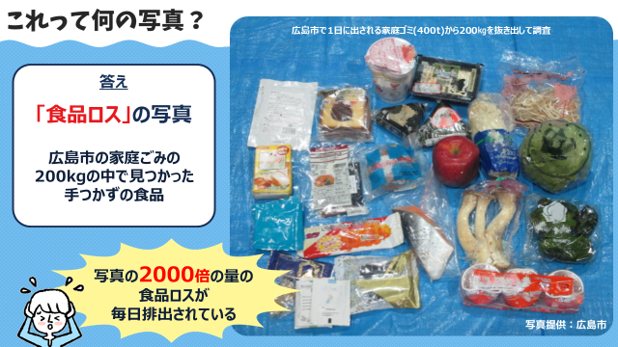 | 学習過程・導入Ⅰ「身近な“消費生活”を振り返る」  【１．わたしたちの消費生活をふり返ろう】  ・ 日頃の消費生活の振り返るため、食べ物をどのようなポイントで選んで  いるかを学習者に問いかける。食品ロスの写真を提示し、消費者の行動  によって食品ロスが発生していることを理解させる。
7  ～11 | 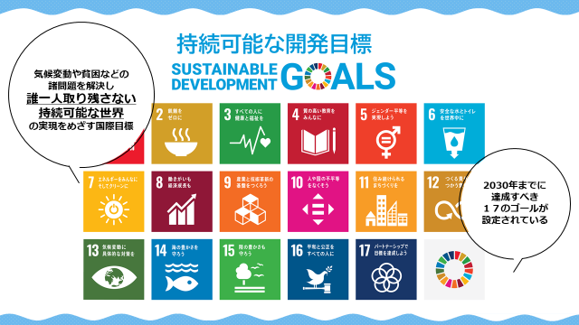 | 学習過程・導入Ⅱ「SDGsとエシカル消費」  ・ 食品ロス以外にも、消費行動の影響として、気候変動による海面上昇、  パーム油生産による森林破壊、農家の貧困とそれに伴う児童労働の発生といった多くの問題が世界で起きていることについて理解させる。  ・ 地球規模の課題に対し、持続可能な社会の形成に向けた世界共通の目標  として2015年国連サミットにおいて「持続可能な開発目標(SDGs)」が  設定された。  SDGsの目標12「つくる責任・つかう責任」が目指す、持続可能な生産と消費のパターンを確保するために、消費者の「エシカル消費（人・社会・環境への責任を持った消費行動）」が求められていることを伝える。
12～25 | 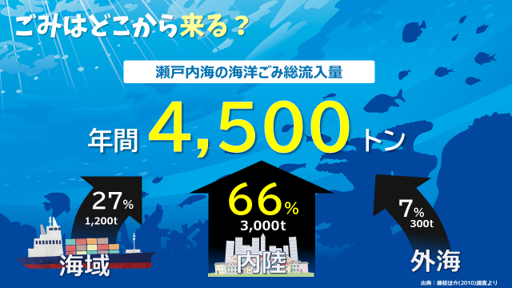  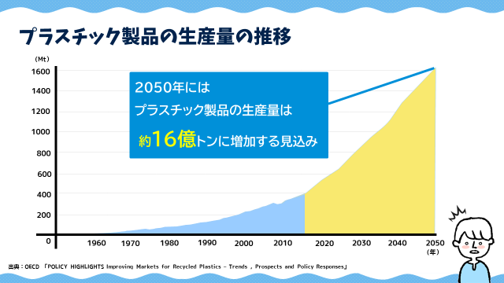  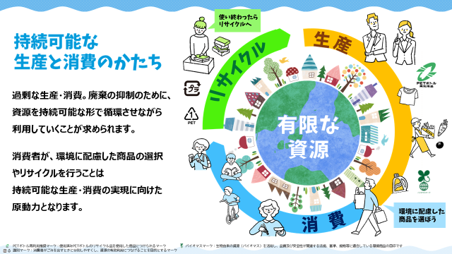 | 学習過程・展開Ⅰ「瀬戸内海からごみの問題について考える」  【２．身近な問題から持続可能な消費を考えよう】  ・ 瀬戸内海の写真（スライド13）を提示したあと、瀬戸内海にどのようなイメージを持っているか学習者に問いかけ、発言させる。  ・ ごみが打ち上げられた瀬戸内海の海岸の写真を提示し、毎年大量のごみが流れ着き、3割程度しか回収されていない現状を伝える。  ・ 海岸を拡大した写真（スライド１８）から、どんなごみがあるか学習者に探してもらい、ビニール袋やペットボトル等の生活ごみが流れていることに気づかせる。  ・ 図説(スライド19～20)を提示し、海洋ごみの6割以上を占めるプラスチックごみが、分解せず残り続けることを伝える。さらに、プラスチック製品の生産量（現在年間約4億トン）が今後さらに増加し、海には年間800万トンが新たに流入すると推測されることを説明する。  ・ このままの状態が続くとどうなるか、学習者に想像させた後、自然環境が持続不可能な状態にあることを伝える。  ・ 持続可能な生産と消費のあり方を考えるため、有限な資源を持続可能に  利用する循環型社会の形成が求められることを説明する。  ・ イラスト(スライド25)からリサイクルの課題を考えさせた後、大量生産を抑制するリデュースの必要性も示す。
26  ～  3２ | 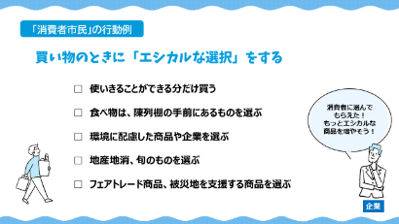  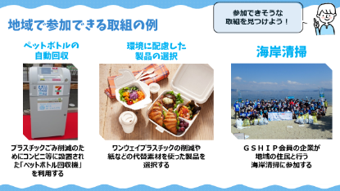 | 学習過程・展開Ⅱ「社会に参画する大切さを理解する」  【３．わたしたちにできることを考えよう】  ・ 消費行動のあり方を変え、より良い社会づくりに積極的に参画する「消費者市民」として行動していくことの必要性を示す。  ・ 消費者にできることとして、人・社会・環境に配慮されたエシカルな商品  を選ぶ、資源を大切に使う、３Ｒの実践、社会に参画する（企業に声を伝  える・社会貢献活動に参加する等）といった行動例を示す。  ・ 消費者が身近に参加できる広島県の取組として「GREEN SEA 瀬戸内ひろしま･プラットフォーム」を紹介。市民・行政・企業など多くの主体が協働して取組の輪を広げていくことが重要であることを伝える。
3３～3４ | 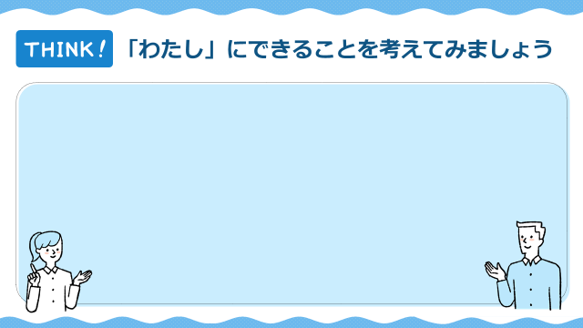 | 学習過程・展開Ⅲ「自分たちができることを考える」  ・ これまでの話を踏まえ、参加者に各自ができることを検討させる。  多様な考え方を共有するために、グループでの協議、検討した内容の発表をおこなう。  ・ 本時の振り返りをおこなう。

４ 参考資料

テーマ | サイト | 二次元コード
食品ロス | 消費者庁「食品ロス特設サイト」  https://www.caa.go.jp/policies/policy/consumer_policy/information/food_loss/ | 
SDGs | 国際連合広報センター  https://www.unic.or.jp/activities/economic_social_development/sustainable_development/2030agenda/ | 
エシカル消費 | 消費者庁「エシカル消費特設サイト」  https://www.ethical.caa.go.jp/ | 
瀬戸内海の課題と解決への取組 | 瀬戸内オーシャンズX  https://setouchi-oceansx.jp/ | 
海洋プラスチックごみ | WWF「海洋プラスチック問題について」  https://www.wwf.or.jp/activities/basicinfo/3776.html | 

広島発！持続可能な消費をかんがえよう
ワークシート

１．食べ物を買うとき、何をポイントに選ぶ？

２．あなたにとって、瀬戸内海はどんなイメージの海？思い浮かぶ言葉をあげてみよう。

３．瀬戸内海の海洋ごみの状況
年間（＿＿＿＿＿＿＿＿＿＿＿）トン
そのうち（＿＿＿＿＿）％が内陸から運ばれてきている。
海に流れたごみのうち、回収ができるのは（＿＿＿＿＿）％程度

４．海の中にあるごみで一番数が多いのは（＿＿＿＿＿＿＿＿＿＿＿＿＿＿＿）

５．回収できなかった海洋ごみが自然分解するまでにどれくらいの時間がかかる？
りんごの芯 ＿＿＿＿年
Tシャツ ＿＿＿＿年
レジ袋 ＿＿＿＿年
アルミ缶 ＿＿＿＿年
ペットボトル ＿＿＿___年

６．世界のプラスチックの生産量は約（＿＿＿）億トン
2050年には（＿＿＿＿）億トンになる。

７．現在の状況が続くとどうなるでしょうか？

８．「わたし」にできることを考えてみましょう。
広島県消費者教育教材
「広島発！持続可能な消費をかんがえよう」

企画・著作 広島県
協 力 一般財団法人 広島県環境保健協会
制 作 公益財団法人 消費者教育支援センター

